Arbres ornementaux

[YPRES  COLONNE | Nom commun Nom commun  Cyprès colonne ou « cyprès Flamboyant  de Provence » Nom scientifique  Nom scientifique Delonix regia  cupressus sempervirens Origine  Origine Madagascar  Asie Usage  Usage Ornementale, vertu médicinal  Ornementale, Vertu médicinal | FLAMBOYANT
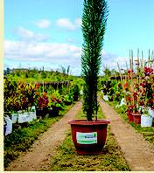 |  | 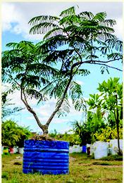

Nom commun Frangipanier ou « plumeria » Nom scientifique plumeria alba  Origine  Amérique centrale Usage  Ornementale, parfumerie | FRANGIPANIER | Nom commun  Frêne  Nom scientifique  fraxinus excelsior  Origine  Europe  Usage  Médicinal (pharmacopée) | FRENE
 | 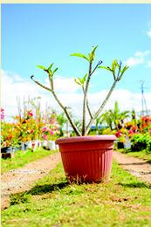 |  | 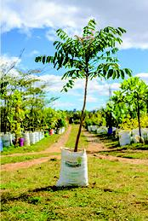

KHAYA MANTALI

Nom commun Nom commun
www.vetiver-madagascar.mg
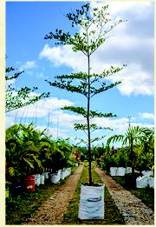
Khaya ou «acajou de Mada- Badamier de Madagascar
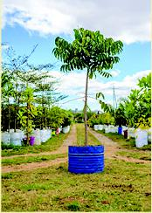
gascar (hazomena) » Nom scientifique
Nom scientifique Terminalia mantaly
khaya madagascariensis Origine
Origine Madagascar
Madagascar Usage
Usage Ornementale
Ebenisterie

